최종 서로게이트 모델 성능 분석 및 채택 보고서
2단 GP(기본 모드) + GP·TabPFN 가중 평균(고정밀 모드, 진단 마지막 확인 단계)

프로젝트: 자율 진단·보정안 제시 가상 팹
대상: Jetson 배포용 최종 서로게이트 (TCAD 합성 데이터 188행으로 학습)
작성일: 2026-10-18
비교한 후보: 16종 (과적합 비교는 12~13종)

요약
본 보고서는 공정 이상 진단 시스템에서 TCAD 시뮬레이션을 대신할 서로게이트 모델로 무엇을 채택했는지와 그 근거를 정리한 것이다. 노브(바디 도즈, 에피 도핑, 산화막 두께)에서 Vth, gm, Id(4V), BV를 계산하는 모델 16종을 같은 데이터와 같은 시험으로 비교했고, 최종적으로 두 가지 모드를 가진 구성을 채택했다. 기본 모드는 입력 변환과 2단 구조를 가진 가우시안 프로세스(2단 GP)이고, 고정밀 모드는 2단 GP와 사전학습 표 데이터 모델 TabPFN v2를 불확실도 역제곱으로 가중 평균한 것(비교 실험 13번)이다. 기본 모드는 후보 수만 개를 훑는 탐색 단계에, 고정밀 모드는 후보를 수십 개로 좁힌 뒤 진단의 마지막 확인 단계에만 쓴다.
채택 이유는 세 가지다. 첫째, 2단 GP는 학습 영역 안의 교차검증 오차가 Vth 2.19 mV, gm 0.56 %, Id(4V) 1.01 %, BV 0.157 V로 16종 가운데 가장 낮고(Vth·gm·Id는 요구 성능을 크게 만족하며 BV는 요구 0.15 V에 근소하게 못 미친다), 학습 점을 보간하는 모델 특성상 과적합이 아니라 정상 동작임을 학습·검증 오차 비교로 확인했다. 둘째, 신경망 계열(MLP 앙상블, NVIDIA PhysicsNeMo 신경망), 딥 GP, 트리 부스팅, 다중출력 GP는 정확도 또는 불확실도 신뢰성에서 열세였고 일부는 뚜렷한 과적합을 보였다. 셋째, GP와 TabPFN을 합치면 영역 안 BV 오차가 0.157 V에서 0.121 V로 줄고 불확실도가 더 믿을 만해지지만, TabPFN은 이 PC에서 1만 점에 약 9분이 걸려 탐색 단계에는 쓸 수 없다. 그래서 두 모드로 나누어 각자 잘하는 단계에 배치했다.
한계도 분명하다. 모든 결과는 TCAD 합성 데이터에 대한 것이고 측정 잡음과 공정 산포는 가정값이다. 모델은 학습 영역(in_domain) 안에서만 쓸 수 있으며, Jetson 위에서의 실제 속도와 torch·TabPFN 설치 가능 여부는 아직 확인하지 못했다.

1. 최종 구성

1.1 기본 모드: 2단 GP
입력은 [√바디도즈, ln 에피도핑, 산화막두께]로 변환한다. 이는 데이터 분석에서 확인한 응답의 모양(Vth는 도즈의 제곱근에, BV는 에피 도핑의 로그에 가깝게 변함)에 근거한다. 출력마다 별도의 가우시안 프로세스(Matern 5/2 커널, 입력별 길이 척도, 백색 잡음항)를 학습한다. Id(4V)는 Vth를 거쳐 정해지는 부분이 커서 Vth 예측을 네 번째 입력으로 더하는 2단 구조로 만들었다. BV는 변환하지 않은 원래 입력의 GP로 학습한다. 영역 안에서 가장 정확했기 때문이며, 대신 에피 감소 방향의 영역 밖 외삽은 크게 틀리므로 영역 안에서만 쓴다는 조건이 붙는다.
GP는 sklearn 없이 NumPy 행렬 연산만으로 계산하도록 내보냈다(학습 점, 알파, Cholesky 역행렬, 길이 척도 등을 npz로 저장). sklearn 결과와 평균은 3e-9, 불확실도는 8e-9까지 일치하는 것을 확인했다. 모델 크기는 약 0.9 MB이다. 영역 규칙(`in_domain`)과 불확실도 보정 배율은 모듈에 함께 들어 있다.

1.2 고정밀 모드: GP + TabPFN 가중 평균
TabPFN은 소규모 표 데이터를 겨냥해 미리 학습된 Transformer 모델이다(Hollmann 외, Nature 2025). 본 프로젝트는 로그인과 키가 필요 없는 v2 가중치(44 MB, Apache 2.0)를 썼다. 학습 점 185개를 문맥으로 넣어 예측하는 방식이라 별도 학습은 없다. 출력마다 TabPFN의 예측과 불확실도(84 %와 16 % 분위수 폭의 절반)를 얻고, GP의 보정된 불확실도와 역제곱 가중으로 합친다. 합친 불확실도에는 교차검증으로 구한 고정밀 전용 보정 배율을 곱한다.

1.3 두 모드의 분업
진단은 후보 노브 조합 수만 개를 평가해 측정값과 맞는 정도로 사후분포를 만든 뒤, 확률이 높은 상위 후보를 골라 판정과 보정안을 낸다. 앞부분(수만 개 평가)은 속도가 전부라 기본 모드가 맡고, 뒷부분(수십 개 확인)은 정확도가 중요하므로 고정밀 모드가 맡는다. 고정밀 모드를 쓸 수 없는 환경에서는 자동으로 기본 모드로 되돌아가고 사유가 결과에 기록된다.

2. 데이터와 평가 방법
학습 데이터는 대량 실행 146개(코어 라틴 하이퍼큐브 ±30 % 96개, 한 노브만 안전 한계까지 확장한 50개)와 단일 노브 점 42개이며, 그중 바디 도즈가 낮고 에피 도핑이 높은 구석에서 BV가 붕괴한 3개 샘플은 학습과 평가에서 제외했다. 평가용 대량 실행 샘플은 143개(BV 보유 64개), 학습에는 단일 노브 점을 더해 185점(BV 88점)을 쓴다. 자세한 데이터 분석은 별도의 EDA 보고서에 있다.
모든 후보를 같은 분할로 평가했다. (1) 교차검증: 대량 실행 샘플을 5개 접힘으로 나누고 분할을 바꿔 2회 반복(느린 모델은 1회), 학습에는 단일 노브 점을 항상 포함. (2) 단일 노브 외삽: ±30 % 바깥의 단일 노브 점 24개를 학습에서 빼고 예측. (3) 방향별 외삽: 확장 팔 하나를 통째로 빼고 예측. (4) 사후 검증: 첫 배치 120개로 학습해 나중에 얻은 둘째 배치를 예측. (5) 잡음 학습: 학습 목표값에 가정 측정 잡음을 입혀 학습하고 잡음 없는 값으로 평가. (6) 불확실도 보정: 실제 오차가 모델 σ의 2배 안에 든 비율과 오차÷σ의 RMS. 요구 성능은 가정 측정 잡음의 절반(Vth 25 mV, gm 2.5 %, Id 2.5 %, BV 0.15 V)으로 정했다.

3. 최종 모델의 성능 분석

3.1 정확도
표 1. 최종 2단 GP의 교차검증 정확도 (학습에 쓰지 않은 143개, 5-겹 2회)
출력 | n | RMSE | MAE | 95 % 분위 | 최대 | 요구 | 판정
Vth (mV) | 143 | 2.19 | 1.54 | 3.84 | 15.7 | 25 | 통과
gm (%) | 143 | 0.562 | 0.446 | 1.07 | 1.73 | 2.5 | 통과
Id(4V) (%) | 143 | 1.02 | 0.268 | 0.93 | 8.9 | 2.5 | 통과
BV (V) | 64 | 0.156 | 0.091 | 0.398 | 0.534 | 0.15 | 근소 미달

네 출력 모두 평균 절대 오차(MAE)가 RMSE보다 작고 95번째 백분위 오차는 RMSE의 2배 이내다. 즉 오차가 소수의 큰 값에 의해 끌려 올라가는 두꺼운 꼬리 분포이며, 대부분의 점에서는 훨씬 정확하다. 가장 큰 오차(Vth 15.7 mV, Id 8.9 %)는 에피 0.30의 극단 점과 Vth가 3.5 V를 넘어 소자가 거의 꺼진 점에서 나온다. 오차를 가정 측정 잡음과 견주면 Vth는 잡음의 4.4 %, gm은 11 %, Id는 20 %, BV는 52 %여서 IV 출력에서는 모델 오차가 측정 잡음에 비해 아주 작고 BV에서만 같은 크기에 가깝다.
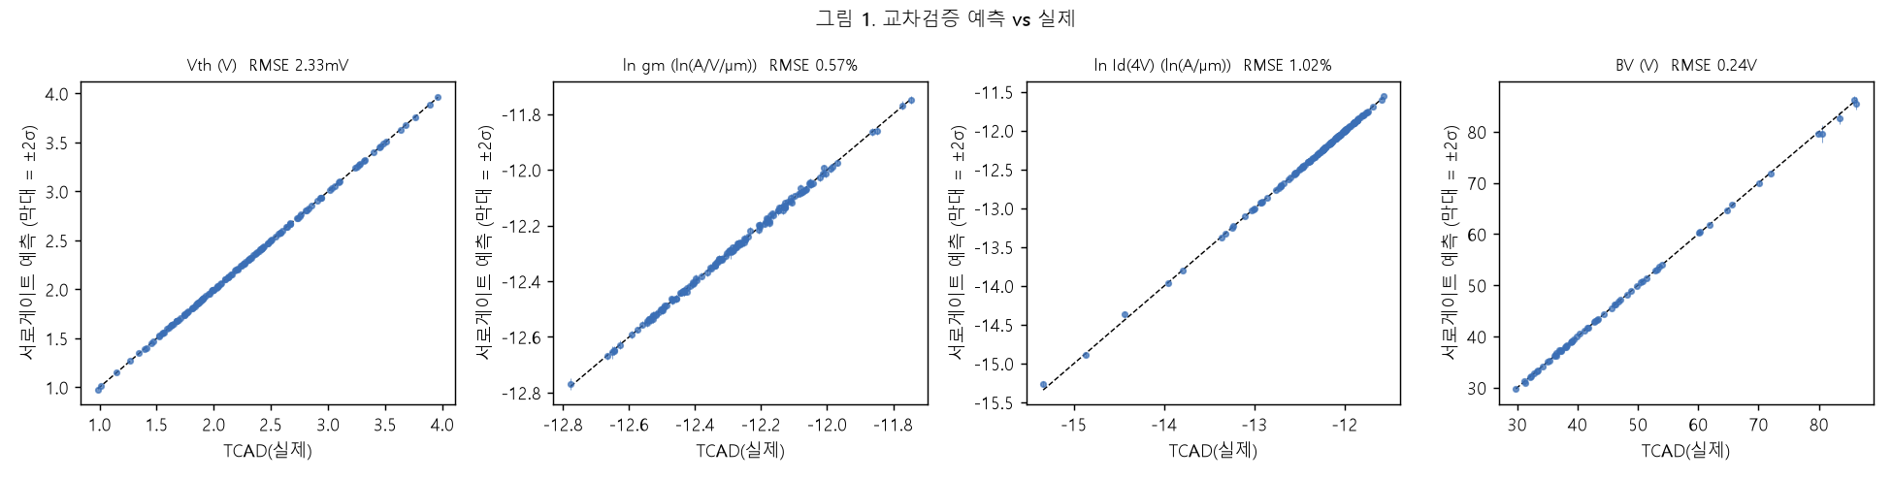
그림 1. 교차검증 예측 대 TCAD 값 (이전 버전의 BV 모델 기준. 나머지 출력은 최종 모델과 동일)

3.2 불확실도의 신뢰성
GP가 스스로 내는 표준편차가 실제 오차를 얼마나 반영하는지 확인했다. 보정 전에는 Id가 오차÷σ 1.7배, BV가 1.68배로 과신하는 경향이 있었고 Vth와 gm은 오히려 보수적이었다. 그래서 과신하는 출력만 σ를 키우는 보정 배율(Vth 1.00, gm 1.00, Id 1.70, BV 1.68)을 모델 정보에 기록하고 모듈이 자동 적용한다. 보정 후 2σ 포함률은 Vth 98 %, gm 97 %, Id 94 %, BV 94 %로 이상적인 95 %에 가깝다. 진단 에이전트가 "구분 불가"를 판정하려면 불확실도가 믿을 만해야 하므로 이 보정은 필수 요소다.

3.3 일반화: 외삽, 사후 검증, 잡음 학습
교차검증은 학습 영역 안에서의 보간 성능만 말해 주므로 세 가지 더 어려운 시험을 했다. 단일 노브를 ±30 % 바깥으로 보낸 24점은 Vth 26.5 mV, gm 1.66 %, Id 9.9 %로 영역 안보다 gm은 약 3배, Vth와 Id는 10배 안팎 크다. 이때 GP가 스스로 낸 불확실도도 함께 커져서 영역 밖 경고로 쓸 수 있다. 첫 배치로 학습해 둘째 배치(영역 안 23개)를 예측한 사후 검증에서는 Vth 9.37 mV, gm 0.91 %, Id 1.46 %, BV 0.42 V였다. 교차검증보다 오차가 커지는 것은 둘째 배치가 확장 구간(에피 0.3~0.5 같은 극단)에 치우쳐 있고 첫 배치에는 그 구간의 점이 적었기 때문이다. 이 값이 새로운 구간으로 영역을 넓힐 때의 기대 오차에 가깝다.
방향별 외삽에서 에피 감소 방향을 통째로 빼면 BV 오차가 6.8 V까지 늘어난다. 이는 BV 모델이 원래 입력을 쓰기 때문에 학습 범위를 벗어난 에피 값에서 곡선이 크게 어긋나는 것이며, 영역 밖 값을 쓰지 않는다는 설계 규칙으로 막는다. 학습 목표값에 가정 잡음을 입히면(잡음 학습) Vth 21.6 mV, gm 1.36 %, Id 6.3 %, BV 0.27 V로 깨끗한 값 학습보다 악화된다. 특히 gm과 Id에서 GP의 백색 잡음항 상한이 낮으면 잡음을 따라 곡선을 그려 크게 나빠졌고, 상한을 1.0으로 넓힌 현재 설정은 이를 완화한다. 최종 모델은 잡음 없는 TCAD 값으로 학습하고 잡음은 진단의 가능도에서 반영하므로 이 문제는 현재 구성에서는 드러나지 않는다.
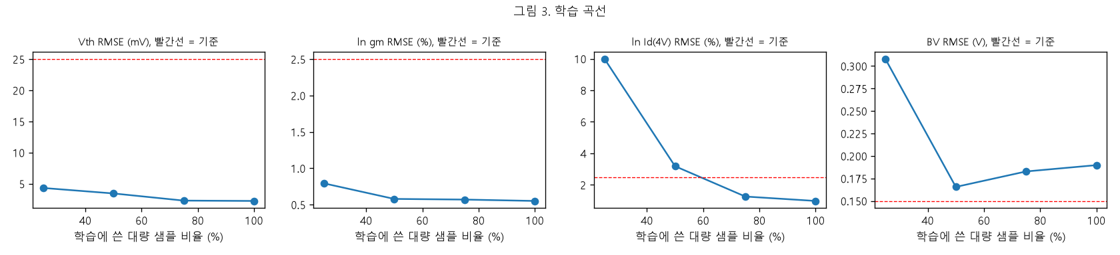
그림 2. 학습 샘플 수에 따른 오차 (이전 버전 BV 모델 기준)
학습 곡선을 보면 Vth와 gm은 학습 샘플의 75 % 부근에서, BV는 50 % 부근에서 오차가 평평해진다. 지금 크기의 데이터에서는 샘플을 더 늘려도 오차가 크게 줄지 않는 수확 체감 구간이어서, 남은 BV 오차는 샘플 수보다 극단 에피 가장자리의 구조적 어려움에서 오는 것으로 판단한다.

4. 과적합 분석
과적합은 학습 점에 대한 오차(학습 오차)와 학습에 쓰지 않은 점에 대한 오차(검증 오차)를 함께 보아 판단했다. 한 접힘에서 모델을 한 번 학습한 뒤 같은 모델로 학습 점과 보지 않은 점을 모두 예측해 두 오차를 구했다. 단순히 검증 오차를 학습 오차로 나눈 비율만 보면 오해하기 쉬운데, 이 데이터는 잡음이 없는 TCAD 값이라 GP가 학습 점을 거의 완벽하게 지나가는 것이 정상 동작이기 때문이다.
표 2. 학습 오차 / 검증 오차 (RMSE, 5-겹 분할 시드 0; Vth mV, gm %, Id %, BV V)
모델 | Vth | gm | Id(4V) | BV
1 현재 2단GP | 0.94 / 2.24 | 0.484 / 0.551 | 0.0328 / 0.982 | 0.00125 / 0.19
2 2단GP 개선 | 0.94 / 2.24 | 0.484 / 0.551 | 0.0328 / 0.982 | 0.000867 / 0.157
3 추세+GP | 0.948 / 2.7 | 0.5 / 0.58 | 0.0347 / 1.27 | 0.000393 / 0.248
4 다중출력GP | 0.709 / 3.02 | 0.424 / 0.622 | 0.00772 / 9.16 | 0.000867 / 0.157
5 딥GP(2층) | 6.69 / 13 | 0.51 / 0.719 | 0.884 / 16.5 | 0.15 / 0.216
6 MLP앙상블 | 1.37 / 4.46 | 0.409 / 1.31 | 0.154 / 5.22 | 0.046 / 0.711
7 LightGBM | 14.2 / 114 | 0.465 / 3.82 | 1.73 / 57 | 0.119 / 2.34
8 PhysicsNeMo FC앙상블 | 1.43 / 3.54 | 0.432 / 0.839 | 0.253 / 6.28 | 0.0679 / 0.776
9 TabPFN v2 | 1.84 / 5.53 | 0.419 / 0.596 | 5.13 / 9.26 | 0.0965 / 0.274
10 TabPFN+추세 | 1.19 / 7.37 | 0.476 / 0.587 | 9.75 / 17 | 0.0442 / 0.392
11 TabPFN 2단 | 1.84 / 5.53 | 0.419 / 0.596 | 5.32 / 6.53 | 0.0965 / 0.274
12 TabPFN 입력앙상블 | 1.92 / 5.46 | 0.414 / 0.615 | 5.26 / 6.44 | 0.0935 / 0.376
13 GP+TabPFN 가중평균 | 0.879 / 2.14 | 0.446 / 0.547 | 0.0351 / 0.998 | 0.000949 / 0.127

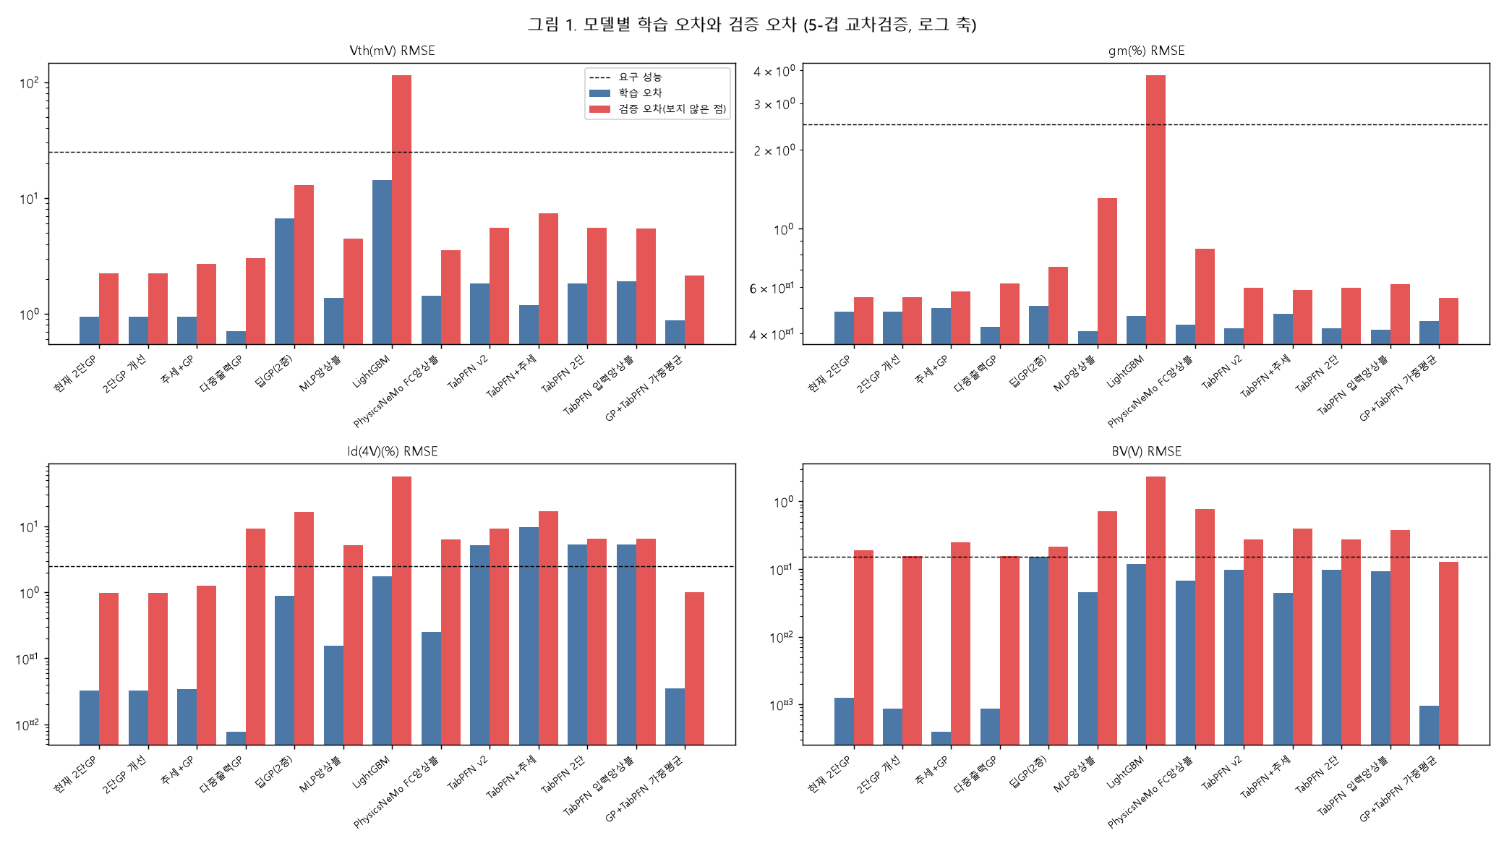
그림 3. 모델별 학습 오차와 검증 오차 (로그 축)
결과는 세 부류로 나뉜다. 첫째, GP 계열(1, 2번)은 Id와 BV에서 학습 오차가 0에 가깝고 검증 오차는 1.0 %와 0.16~0.19 V로 비율은 수십~수백 배지만, 검증 오차 자체가 모든 모델 중 가장 낮으므로 외우는 것이 아니라 잡음 없는 데이터를 정확히 보간하는 것이다. gm은 학습 오차 0.48 %, 검증 오차 0.55 %로 거의 같은데, 이는 gm의 남은 오차가 모델의 한계가 아니라 데이터 자체의 작은 요동(오차 바닥)에서 온다는 해석을 뒷받침한다. 둘째, 진짜 과적합은 LightGBM(Vth 8배, Id 33배), MLP 앙상블과 PhysicsNeMo 신경망(학습 Id 0.15~0.25 %에서 검증 5~6 %), 다중출력 GP의 Id(학습 0.008 %, 검증 9 %), 추세+GP의 BV다. 셋째, 과소적합은 딥 GP(Vth 학습 오차가 이미 6.7 mV)와 TabPFN(Id 학습 오차 5 %대)으로, 학습 점조차 충분히 맞히지 못한다.
고정밀 모드로 채택한 13번(GP+TabPFN 가중 평균)의 학습/검증 오차는 Vth 0.88/2.1 mV, gm 0.45/0.55 %, Id 0.035/1 %, BV 0.00095/0.13 V다. 학습 오차가 GP 단독과 거의 같은 것은 학습 점에서는 GP의 불확실도가 매우 작아 가중 평균에서 GP가 지배하기 때문이다. 검증 오차는 Vth, gm, Id가 GP 단독과 같고 BV만 더 낮다(0.157에서 0.127 V). 즉 학습 점은 GP처럼 보간하고, 보지 않은 점에서는 두 모델이 함께 기여하는 구조이며 외우는 쪽으로도 맞히지 못하는 쪽으로도 치우치지 않았다.

5. 후보 모델 비교
비교한 16종은 다음과 같다. 1번 변환 입력 BV의 2단 GP(기존), 2번 BV만 원래 입력으로 바꾼 2단 GP(최종 기본 모드), 3번 2차 다항 추세에 GP를 더한 모델, 4번 출력 간 상관을 배우는 다중출력 GP, 5번 2층 딥 GP, 6번 신경망 5개 앙상블, 7번 LightGBM, 8번 NVIDIA PhysicsNeMo의 FullyConnected 신경망(skip 연결, 적응형 활성함수)의 앙상블, 9~12번 TabPFN v2의 네 가지 변형, 13번 2단 GP와 TabPFN(2단)의 정밀도 가중 평균(최종 고정밀 모드), 14번 GP 교차예측 잔차를 TabPFN이 보정하는 스태킹, 15·16번 BV 전용 입력 변환이다. NVIDIA의 유체·기상용 신경 연산자는 공간 장을 예측하는 모델이라 노브 3개에서 숫자 4개를 예측하는 이 문제에는 맞지 않아 제외했고, TabPFN 2.5 이상은 계정과 키가 필요해 시험하지 않았다.
표 3. 교차검증 RMSE (✔ = 요구 성능 이내; Vth mV, gm %, Id %, BV V)
모델 | Vth | gm | Id(4V) | BV
1 현재 2단GP | 2.19 ✔ | 0.561 ✔ | 1.01 ✔ | 0.184
2 2단GP 개선 | 2.19 ✔ | 0.561 ✔ | 1.01 ✔ | 0.157
3 추세+GP | 2.48 ✔ | 0.595 ✔ | 1.2 ✔ | 0.233
4 다중출력GP | 3.06 ✔ | 0.615 ✔ | 9 | 0.157
5 딥GP(2층) | 12.6 ✔ | 0.728 ✔ | 13.9 | 0.229
6 MLP앙상블 | 4.54 ✔ | 1.31 ✔ | 5.3 | 0.663
7 LightGBM | 108 | 3.82 | 58.3 | 2.43
8 PhysicsNeMo FC앙상블 | 3.15 ✔ | 0.813 ✔ | 6.05 | 0.708
9 TabPFN v2 | 5.56 ✔ | 0.594 ✔ | 9.19 | 0.261
11 TabPFN 2단 | 5.56 ✔ | 0.594 ✔ | 6.52 | 0.261
13 GP+TabPFN 가중평균 | 2.19 ✔ | 0.554 ✔ | 1.03 ✔ | 0.121 ✔
14 GP+TabPFN 잔차 | 2.34 ✔ | 0.57 ✔ | 1.14 ✔ | 0.199
15 BV전용변환 GP | 2.19 ✔ | 0.561 ✔ | 1.01 ✔ | 0.191

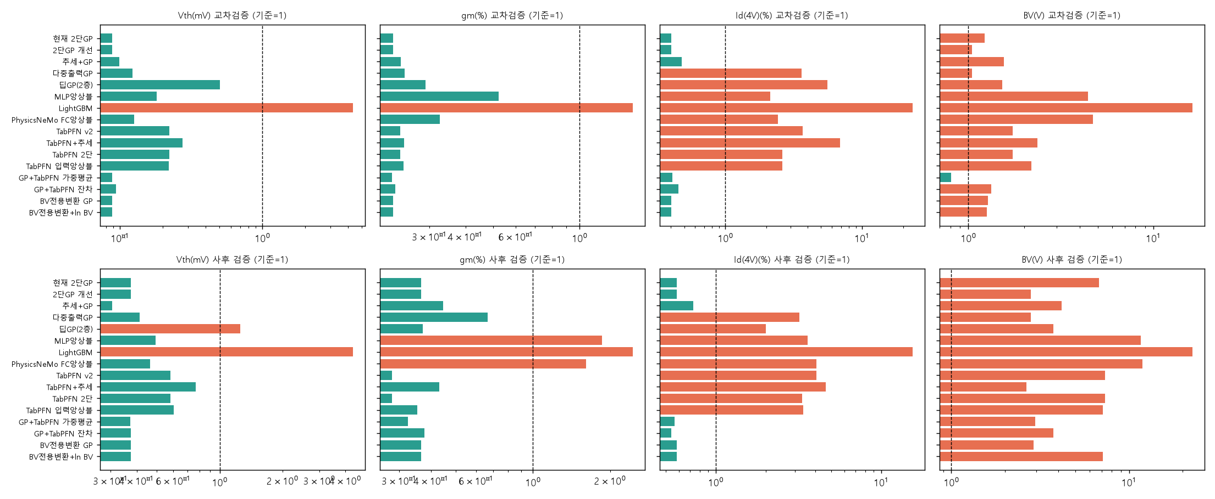
그림 4. 교차검증(윗줄)과 사후 검증(아랫줄) 오차를 요구 성능으로 나눈 값 (1 이하가 통과, 로그 축)
교차검증에서 Vth, gm, Id 세 출력을 모두 요구 성능 안에 들이는 모델은 GP 계열(1~3번, 13~16번)뿐이다. 다른 계열은 Id에서 5 % 이상으로 요구(2.5 %)를 넘는다. 다중출력 GP는 출력 간 상관을 배우려다 Id에서 오히려 9 %로 나빠졌고, 2단 구조 없이 Id를 직접 예측하는 것이 Id의 비선형을 감당하지 못함을 보여 준다. 딥 GP는 모델을 깊게 만든 이득이 없었고(Vth 12.6 mV, Id 13.9 %) 평가에 941초가 걸릴 만큼 학습도 느렸다. 앞서 분석했듯 이 문제는 매끄러운 3차원 함수여서 비정상성을 다루는 딥 GP의 장점이 필요 없다. LightGBM은 예상대로 가장 나빴다(Vth 108 mV).
표 4. 일반화 시험 (Vth는 mV, BV는 V)
모델 | ±30 % 바깥 외삽 Vth | 사후 검증 Vth | 사후 검증 BV | 잡음 학습 Vth | 에피− 방향 외삽 Vth
2 2단GP 개선 | 26.5 | 9.4 | 0.42 | 21.6 | 15.6
13 GP+TabPFN 가중평균 | 33.7 | 9.3 | 0.45 | 22.1 | 11.0
9 TabPFN v2 | 130.9 | 14.6 | 1.10 | 24.6 | 16.7
6 MLP앙상블 | 33.8 | 12.3 | 1.74 | 82.6 | 62.9
8 PhysicsNeMo FC앙상블 | 28.4 | 11.6 | 1.78 | 88.0 | 28.2
4 다중출력GP | 86.4 | 10.3 | 0.42 | 24.0 | 20.8
5 딥GP(2층) | 193.0 | 31.4 | 0.56 | - | -

일반화 시험에서도 GP 계열이 앞선다. 단일 노브 외삽 Vth 오차는 2번이 26.5 mV로 가장 작고, TabPFN 단독(9번)은 131 mV, 딥 GP는 193 mV다. TabPFN은 회귀에서 목표값 범위를 구간으로 나누어 확률을 내는 구조라 학습에서 본 값의 범위를 벗어나는 외삽이 약한 것으로 알려져 있고, 실험 결과가 이와 일치한다. 13번은 TabPFN을 섞은 탓에 단일 노브 외삽 Vth가 33.7 mV로 2번보다 나빠지지만 Id 외삽은 9.9 %에서 5.4 %로 좋아지고 에피 감소 방향 Vth 외삽도 15.6에서 11.0 mV로 좋아져 장단이 엇갈린다. 신경망 계열은 사후 검증에서 gm과 Id가 요구를 넘고(MLP gm 4.7 %, Id 9.0 %) 잡음 학습에서 Vth가 80 mV대로 무너져 소규모 잡음 데이터에 취약했다.

5.1 불확실도 신뢰성 비교
표 5. 교차검증에서 실제 오차가 모델 σ의 2배 안에 든 비율 / 오차÷σ의 RMS (이상적 값 95 % / 1.00)
모델 | Vth | gm | Id(4V) | BV
2 2단GP 개선 | 98 % / 0.91 | 97 % / 0.89 | 89 % / 1.69 | 87 % / 1.68
13 GP+TabPFN 가중평균 | 94 % / 1.06 | 88 % / 1.36 | 94 % / 1.11 | 94 % / 1.50
9 TabPFN v2 | 99 % / 0.63 | 97 % / 0.96 | 99 % / 0.61 | 98 % / 1.27
5 딥GP(2층) | 100 % / 0.41 | 99 % / 0.68 | 99 % / 0.65 | 100 % / 0.47
6 MLP앙상블 | 51 % / 3.63 | 20 % / 14.63 | 76 % / 2.36 | 61 % / 3.27
8 PhysicsNeMo FC앙상블 | 56 % / 5.63 | 15 % / 20.88 | 57 % / 5.77 | 51 % / 9.81

불확실도는 진단의 핵심이다. 신경망 앙상블은 2σ 안 포함률이 15~76 %로 심하게 과신해서(PhysicsNeMo gm 15 %, 오차÷σ 21배) 진단에서 "구분 불가"를 판정하는 근거로 쓸 수 없다. 딥 GP는 반대로 100 %에 오차÷σ 0.4~0.7로 지나치게 보수적이다. TabPFN은 95~99 %로 가장 잘 맞았고 BV에서도 오차÷σ가 1.27로 보정이 거의 필요 없다. GP는 보정 전 BV 1.68배, Id 1.69배 과신하지만 한 번의 보정 배율로 94~98 %에 맞출 수 있다. 13번은 두 모델을 합쳐 BV 94 %(오차÷σ 1.50), Id 94 %(1.11)로 GP 단독(87 %, 1.68 / 89 %, 1.69)보다 보정이 좋다.

6. 왜 2단 GP와 고정밀 모드(13번)를 채택했는가

6.1 기본 모드로 2단 GP를 택한 이유
- 정확도: 교차검증에서 Vth, gm, Id 요구를 모두 만족하고 BV도 0.156 V로 요구 0.15 V에 근접하며 16종 중 최상위다.
- 과적합 없음: 학습 오차는 거의 0이지만 검증 오차가 가장 낮은 정상적인 보간이다. 신경망·트리는 실제로 외운다.
- 불확실도: 한 번의 보정 배율로 2σ 포함률 94~98 %를 얻는다. 신경망은 이것이 불가능하다.
- 속도와 배포: NumPy 행렬 연산만으로 한 점 0.4 ms, 10만 점 5~8초(이 PC), 모델 0.9 MB. TensorRT나 GPU가 필요 없고 sklearn도 필요 없다.
- 주의: 계산은 float64로만 해야 한다. float32로 내리면 평균이 0.25까지 어긋나므로 TensorRT FP16 같은 경로는 쓰지 않는다.

6.2 고정밀 모드로 13번을 택한 이유와 쓰는 곳을 제한한 이유
13번의 이득은 영역 안 BV 오차 0.157 V에서 0.121 V로 줄어 요구 성능 0.15 V를 만족하게 되는 점과, Id와 BV의 불확실도 보정이 좋아지는 점이다. 그러나 비용이 크다. TabPFN은 학습 점을 매번 문맥에 넣어 예측하는 방식이라 이 PC의 CPU에서 4개 출력을 예측하는 데 2,000점에 119초, 1만 점에 552초가 걸렸다. 점당 약 55 ms로 GP(약 0.07 ms)의 800배 가까이 느리다. 진단은 후보 수만 개를 평가해야 하므로 탐색 단계에 쓰는 것은 불가능하고, 가중치 44 MB와 torch 의존성도 Jetson 배포를 무겁게 한다. 한편 호출당 약 6초의 고정 비용이 지배적이라 후보 20~100개를 확인하는 시간은 9초 안팎으로 거의 같다. 따라서 후보를 수십 개로 좁힌 뒤의 최종 확인에만 쓰면 비용 대비 이득이 합리적이다.
다른 결합 방식은 효과가 없었다. GP의 교차예측 잔차를 TabPFN이 보정하는 스태킹(14번)은 GP 단독보다 오히려 나빴고(BV 0.20 V, Id 1.14 %), BV만 도즈는 원래 값·에피는 로그로 바꾼 전용 변환(15·16번)도 이득이 없었다. 따라서 정밀도 가중 평균이 이 데이터에서 유일하게 의미 있는 결합이다.

6.3 고정밀 모드의 실제 성능(배포 코드 검증)
표 6. 배포 코드(Surrogate + HighPrecision)로 접힘마다 새로 학습해 평가한 교차검증 1회
출력 | 기본(GP) RMSE | 고정밀 RMSE | 기본 2σ 포함 / 오차÷σ | 고정밀 2σ 포함 / 오차÷σ (보정 전) | 고정밀 보정배율 → 보정 후 2σ 포함
vth (mV) | 2.24 | 2.18 | 97 % / 0.92 | 97 % / 0.98 | 1.00 → 97 %
gm (%) | 0.552 | 0.549 | 98 % / 0.87 | 91 % / 1.27 | 1.27 → 96 %
id4v (%) | 0.986 | 1 | 94 % / 0.94 | 94 % / 1.07 | 1.07 → 94 %
bv (V) | 0.157 | 0.126 | 94 % / 1.10 | 92 % / 1.55 | 1.55 → 97 %

실제 배포 코드로 확인한 결과 고정밀 모드의 이득은 BV(0.157 V에서 0.126 V)에 집중되고 Vth, gm, Id는 같다. 고정밀 모드의 σ를 그대로 쓰면 BV(오차÷σ 1.55)와 gm(1.27)에서 약간 과신하므로 전용 보정 배율을 구해 적용했고, 보정 후 2σ 포함률은 94~97 %가 된다. 이 값은 교차검증 1회의 결과여서 분할에 따라 달라질 수 있다.

7. Jetson 배포와 속도
표 7. 추론 속도 (이 PC, CPU)
방식 | 1점 지연 (ms) | 10만 점 (초)
GP sklearn | 1.00 | 5.07
GP NumPy float64 (배포 형태) | 0.39 | 5.31
MLP 앙상블 NumPy (참고) | 0.173 | 4.62
TabPFN 2단 (고정밀 모드의 일부) | 약 5,700 (호출 고정 비용) | 약 5,500 (1만 점 552초 환산)

기본 모드는 NumPy 하나로 동작해 Jetson에 파일만 복사하면 된다. 고정밀 모드는 torch와 tabpfn이 있어야 하며 없으면 자동으로 기본 모드로 되돌아간다. 이 PC에서 후보 3만 개 평가는 1.2~1.4초, 상위 20개 고정밀 확인은 약 9초였다. 다만 Jetson Orin Nano에서의 실제 속도와 JetPack용 torch 휠 및 tabpfn 설치 가능 여부는 아직 확인하지 못했다. 배포 절차와 두 모드의 흐름은 `Jetson_흐름.md`에 정리했다.

8. 한계와 후속 과제
- TCAD 합성 데이터로 학습했고 측정 잡음과 공정 산포는 가정값이다. 실제 소자와의 비교는 하지 않았다.
- 학습 영역은 코어 ±30 %와 한 노브만 안전 한계까지 확장한 십자 모양이다. 두 노브가 동시에 벗어나는 모서리와 펀치스루 구석(바디 도즈 0.8 미만, 에피 1.4 초과; 점 3개로 정한 잠정 규칙)은 쓸 수 없다.
- BV 학습 점이 88개로 적고 에피 0.3~0.5의 극단에서 오차가 크다. 학습 곡선이 평평해져 샘플 추가보다 극단 구간의 선택적 보강이 효율적이다.
- BV 모델은 원래 입력이라 에피 감소 방향 영역 밖 외삽에서 크게 틀린다. 영역 밖 값을 쓰지 않는 규칙이 필수다.
- 교차검증은 5-겹 1~2회이고 학습 곡선과 잡음 학습, 고정밀 모드 검증은 한 번의 분할 또는 잡음 추출 결과여서 변동이 있다. 요구 성능과 차이가 작은 항목(BV 0.156 대 0.15)의 판정은 확정적이지 않다.
- 고정밀 모드의 Jetson 속도와 설치 가능성은 미확인이다. 시간 제한과 자동 대체 정책(예: 20초 초과 시 기본 모드 결과 사용)은 진단 에이전트에서 구현해야 한다.
- 다음 단계는 이 파이프라인을 불러 쓰는 진단 에이전트(사후분포 계산, 구분 불가 판정, 보정안 제시, TCAD 확인)의 제작과 실제 TCAD 홀드아웃 샘플을 이용한 진단 정확도 평가다.

부록. 최종 산출물
표 8. 최종ML 폴더 구성
파일 | 내용
2단_GP.py | Jetson 실행 모듈 (Surrogate, NumPy만)
고정밀.py | 고정밀 모드 (HighPrecision, GP + TabPFN 가중 평균)
ml_파이프라인.py | 두 모드를 묶는 진입점 (TwoStagePipeline)
최종ML만들기.py | CSV로 처음부터 학습, 교차검증, 내보내기, 점검
고정밀_점검.py | 고정밀 모드 교차검증과 σ 보정 배율 기록
jetson_벤치.py | Jetson 추론 속도 측정
Jetson_흐름.md | Jetson에서 두 모델이 돌아가는 흐름 보고서
모델/gp.npz, 영역.json, 모델정보.json, 학습배열.npz, tabpfn/ | 학습된 GP, 영역 규칙, 성능·보정 배율, TabPFN 문맥 점, TabPFN v2 가중치
데이터/학습데이터_최종.csv | 학습 데이터
결과/최종평가.md, 고정밀평가.md | 최종 모델과 고정밀 모드 평가 표

